

**ПППТпш**

**тпипиол**

Томский областной институтам ?Ж=*образования

npoSTElVF

**Реализация  
регионального  
проекта**

**Развитие пространственного мышления  
дошкольников как основы формирования  
естественно-научных, цифровых  
и инженерных компетенций человека будущего**

ТОИПКРО 2021 год





ТНМПИDH

■ W г ■ ■ ■ ■ %■

Нормативно-правовое сопровождение

• **Распоряжение Департамента общего образования Томской области № 854-р от 23.10.2020** «Об утверждении регионального проекта дошкольного образования на территории ТО «Развитие пространственного мышления дошкольников как основы формирования естественно-научных, цифровых и инженерных компетенций человека будущего»

* **Приложение 1 к Распоряжению ДОО ТО № 854-р от 23.10.2020** Дорожная карта по реализации мероприятий проекта «Развитие пространственного мышления дошкольников как основы формирования естественно-научных, цифровых и инженерных компетенций человека будущего» на территории Томской области
* **Приложение 2 к Распоряжению ДОО ТО № 854-р от 23.10.2020** «Региональный проект ««Развитие пространственного мышления дошкольников как основы формирования естественно-научных, цифровых и инженерных компетенций человека будущего» на территории Томской области»

**ТОИПКРП**



**ДЕПАРТАМЕНТ ОБЩЕГО ОБРАЗОВАНИЯ  
ТОМСКОЙ ОБЛАСТИ**

**РАСПОРЯЖЕНИЕ**

**Томск**



**Об утверждении регионального проекта дошкольного образования на территории Томской  
области «Развитие пространст венного мышления дошкольников как основа  
формирования естественно-научных, цифровых и инженерных компетенций человека  
будущего»**

llpoSTElVF

Создание условий для развития пространственного мышления дошкольников в условиях цифровой образовательной среды посредством формирования компетенций для экономики региона в контексте преемственности всех уровней общего образования

npoSTElVT

* Создание региональной системы развития пространственного мышления дошкольников как основы формирования естественно-научных, цифровых и инженерных компетенций человека будущего;
* Разработка и внедрение программы(м) развития пространственного мышления дошкольников в основную деятельность и дополнительное образование организаций, реализующих программы дошкольного образования;
* Разработка нового содержания и методов/технологий, направленных на развитие интереса детей к познавательно-исследовательской деятельности в сферах естественно-научного, цифрового и инженерного направлений;
* Формирование профессионального информационно­

коммуникационного пространства и сообщества для активного взаимодействия и обмена опытом между педагогическими работниками региона с целью распространения успешных моделей и образовательных практик в области развития пространственного мышления дошкольников.

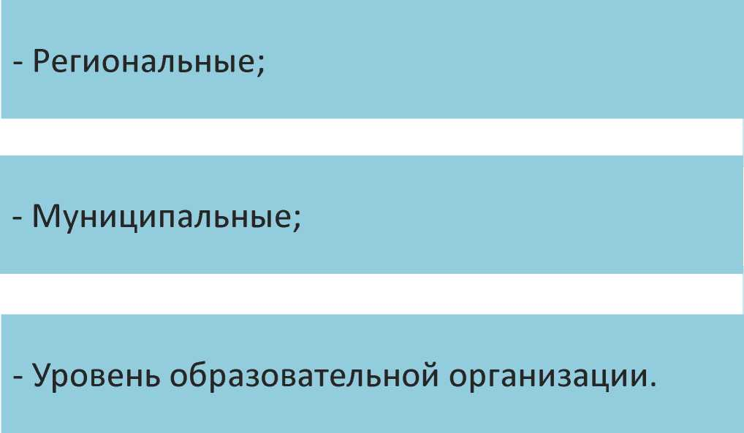

Нормативно-правовое сопровождение

THUnif DH

■ v r ■ ■ ■ ■

**Информационное письмо Департамента общего образования Томской области от 24.12.2020 № 57-6305** «О предоставлении информации»

* Информация о муниципальном координаторе Проекта;
* Мониторинг выявления методического обеспечения регионального проекта (парциальные, авторские, дополнительные программы, материально-техническое обеспечение Проекта, кадровое обеспечение Проекта).

Анализ данных мониторинга  
обеспечения регионального проекта

ТЛЫПИDH

■ v г ■ ■ ■ ■ %■

На территории Томской области в мониторинге приняло участие:

1. Муниципальных ДОУ -178;
2. Дошкольных отделений на базе СОШ - 15.

Реализация парциальных программ  
по направлению Проекта в рамках ООП

**тпыги/оп**

**■ V *■■■■%■ V**

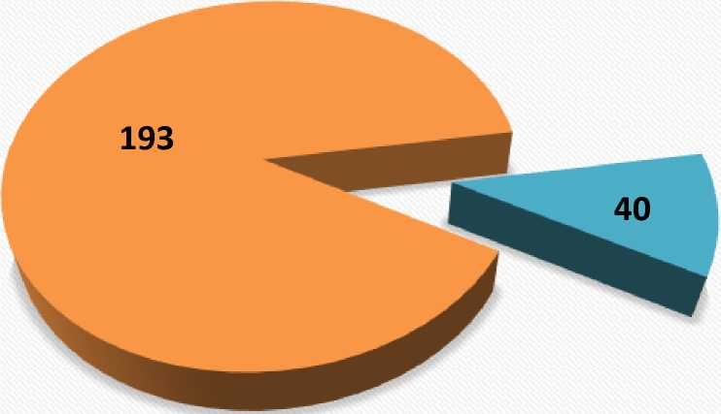

* **Количество организаций, не реализующих парциальные программы в рамках Проекта на территории ТО**
* Количество организаций, реализующих парциальные программы в рамках Проекта на территории ТО





тлыпиол

■ W г ■ ■ ■ чг

**Всего - 40 организаций, реализующих  
парциальные программы естественно-научной и  
технической направленности**

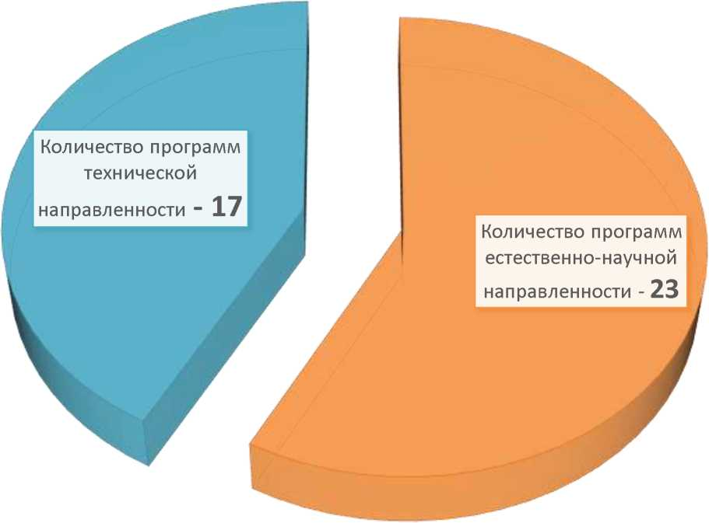



Дополнительные образовательные  
общеразвивающие программы

**Инженерной направленности:**

г'l

**«Робототехника» - 48 Муниципальных дошкольных**

**образовательных организаций**

**«LEGO-конструирование» - 34 Муниципальные ДОО**

**Естественнонаучной направленности:**

**«Юный эколог» - 12 Муниципальных дошкольных образовательных организаций**

**«Природа и человек» -17 Муниципальных ДОО**

L ...

Нормативно-правовое сопровождение

**■ w VII ■ ■ % ■ V ■ ■ I ■ ■**

Информационное письмо Департамента общего образования

Томской области от 15.04.2021 № 57-2264 «Об участии в Проекте»

На основании совещания с руководителями муниципальных органов, осуществляющих управление в сфере образования, от муниципальных программ реализации Проекта» с 2021 по 2024 годы.



13.04.2021 по первому регионального Проекта»

Вхождение в Проект

вопросу «Презентация реализация

по показателю

2.

«Разработка

Нормативно-правовое сопровождение

тнмпиon

■ v r ■ ■ ■ ■ %■

**Распоряжение Департамента общего образования Томской области от 22.04.2021 № 718-р** «О реализации мероприятий регионального Проекта»

- утвержден перечень муниципальных образований Томской области, включенных в реализацию регионального Проекта

в 2021 г.

в 2022 г.

в 2023 г.



тлыпиол

I vril I I %■ V

**Перечень муниципальных образований Томской области,  
включенных в реализацию регионального Проекта  
(В соответствии с Распоряжением Департамента общего  
образования Томской области от 22.04.2021 № 718-р** «О  
реализации мероприятий регионального Проекта»)

в 2021 г.

* МО «Асиновский район»;
* МО «Город Стрежевой»;
* МО «Город Томск»;
* МО «ЗАТО Северск»;
* МО «Колпашевский район»;
* МО «Кривошеинский район».

Про

**Перечень муниципальных образований Томской области,  
включенных в реализацию регионального Проекта  
(В соответствии с Распоряжением Департамента общего  
образования Томской области от 22.04.2021 № 718-р** «О  
реализации мероприятий регионального Проекта»)

тлыпиол

I vril I I %■ V

**в 2022 г.**

* МО «Бакчарский район»;
* МО «Верхнекетский район»;
* МО «Каргасокский район»;
* МО «Парабельский район»;
* МО «Чаинский район»;
* МО «Шегарский район».

**в 2023 г.**

* МО «Александровский район»;
* МО «Город Кедровый»;
* МО «Зырянский район»;
* МО «Кожевниковский район»;
* МО «Молчановский район»;
* МО «Первомайский район»;
* МО «Тегульдетский район»;
* МО «Томский район».



тнмпиon

■ v r ■ ■ ■ ■ %■

**Форум «Современное детство: инструменты повышения  
качества образования»**

27 апреля 2021 г.



Презентация регионального Проекта

(Вторина Е.В., заместитель начальника Департамента общего  
образования Томской области)

Нормативно-правовое сопровождение

тнмпиon

■ v r ■ ■ ■ ■ %■

**Распоряжение Департамента общего образования Томской области от 22.04.2021 № 718-р** «О реализации мероприятий регионального Проекта»

- муниципальным образованиям, включенным в реализацию Проекта в 2021 году, определить образовательные организации, реализующие программы дошкольного образования, участвующие в разработке и внедрении программ Проекта (не менее 70%)



тнмпиon

■ v r ■ ■ ■ ■ %■

Нормативно-правовое сопровождение

**Распоряжение Департамента общего образования Томской области от 04.06.2021 № 1011-р** «О реализации мероприятий регионального Проекта»

* утвержден перечень координаторов муниципальных образований Томской области, курирующих реализацию регионального Проекта; (**21 координатор)**
* Утвержден перечень образовательных организаций, осуществляющих образовательную деятельность по образовательным программам дошкольного образования и присмотр и уход, участвующих в разработке и внедрении программы Проекта в 2021 году. **(103 организации)**

**flpoSTEMP**



л

ТЛЫПИОЛ в w в а а е%а

KPI проекта (2024 г.)

**5009 ученико-мест оснащенных современной материально-технической базой по одному из направлений Проекта (2021 г.);**

Разработка муниципальных программ развития пространственного мышления дошкольников как основы формирования естественно-научных, цифровых и инженерных компетенций человека будущего;

2 региональных, 4 межмуниципальных и 20 муниципальных мероприятий, реализуемых в рамках Проекта (ежегодно начиная с 2022 года; 2021 год - не менее 50 %);

100 % педагогов освоили программы дополнительного профессионального образования по направлениям Проекта (к 2024 г.);

100 % ДОУ реализуют программы по направлениям Проекта (к 2024 г.);

Не менее 75 % детей охвачено дополнительным образованием по направлениям Проекта (к 2024 г.).

**ripoSTEIVF**

KPI проекта ( II полугодие 2021г.)

**тлыпиол**

**l wil nil**

* **5009 ученико-мест оснащенных современной материально-технической базой по одному из направлений Проекта (2021 г.); (уточняется);**
* разработано **30% муниципальных программ** развития пространственного мышления дошкольников как основы формирования естественно-научных, цифровых и инженерных компетенций человека будущего;
* проведено **2 региональных** мероприятия в рамках Проекта;
* **3 муниципальных** мероприятия;
* % (уточняется) педагогов освоили программы дополнительного профессионального образования по направлениям Проекта;

* 103 детских сада (27%) реализуют программы по направлениям Проекта;

% (уточняется) детей охвачено дополнительным образованием по направлениям Проекта.

**ПровТЕЙ\***



ТНЫПИDH

a waa aa%a **

**Мониторинг  
(образовательные организации,  
реализующие программы  
дошкольного образования)**

Задачи на муниципальном уровне

**(в соответствии с Дорожной картой Проекта)**

- Разработка муниципальной программы развития пространственного мышления дошкольников/ Разработка нормативных документов по внедрению Программы;

* **Определение базовых организаций (стажировочных площадок) по естественно-научному, цифровому и инженерному направлениям;**
* Обеспечение условий в дошкольных образовательных организациях Томской области для внедрения Проекта (основной деятельности и дополнительного образования);
* Обеспечение условий для создания новых мест дополнительного образования детей по развитию пространственного мышления дошкольников в дошкольных образовательных организациях Томской области;
* Формирование системы муниципальных мероприятий для демонстрации способностей дошкольников в естественнонаучных, цифровых и инженерных направлениях;

- Размещение и ежегодная актуализация на сайтах муниципалитетов разделов программы Проекта.

Задачи на уровне образовательной организации

**|^|||в||^||||к|рто|Проек||**

- Разработка и внедрение программ развития пространственного мышления дошкольников в основную деятельность и дополнительное образование детей;

- Разработка нормативных документов по внедрению Программы;

* Размещение и ежегодная актуализация на сайте образовательной организации разделов программы Проекта;
* Создание новых мест дополнительного образования детей по развитию пространственного мышления дошкольников;
* Развитие пространственного мышления дошкольников / Формирование исследовательских и технологических компетенций у детей дошкольного возраста;
* Повышение профессиональной компетенции педагогов по естественнонаучному, цифровому и инженерному направлениям;

- Обновление материально-технической базы для реализации программ естественнонаучного, цифрового и инженерного направлений.

**npoST^W**

Структура Программы реализации Проекта

тлмпиоп

■ v г ■ ■ ■ ■ %■

* **Пояснительная записка:**

**Актуальность; Нормативно-правовые документы;**

* **Цель и задачи Программы (для муниципалитета, для ОО);**
* **План мероприятий по выполнению Дорожной карты Проекта;**
* **Ожидаемые результаты (количественные (обхват детей (ученико- мест), кол-во педагогов, прошедших обучение по направлениям Проекта, кол-во мероприятий и др.) и качественные).**

Про



тнмпиon

■ w r ■ ■ ■ ■ %■

Инструментарий проекта

Оценки сформированности основ технической, цифровой  
и естественнонаучной направленностей у детей в ДОУ

**«Маршрутный лист наблюдения» ()**

|  |  |  |  |  |  |  |
| --- | --- | --- | --- | --- | --- | --- |
| № п/п | **Компетенции** | **Показатели основ технической подготовки детей 4-5 лет** | **Показатели основ технической подготовки детей 5-6 лет** | **Показатели основ технической подготовки детей 6-7 лет** | **Целевые ориентиры на этапе завершения дошкольного образования из ФГОС ДО** | **УУД в соответствие ФГОС НОО** |
| 1. | Компетенции инженера (по Квалификационно му справочнику |  |  |  |  |  |
| 2. | Цифровые компетенции | **Показатели основ цифровой подготовки детей 4-5 лет** | **Показатели основ цифровой подготовки детей 5-6 лет** | **Показатели основ цифровой подготовки детей 6-7 лет** |  |  |
| 3. | Естественно­научная компетенция |  |  |  |  |  |

ripoSTE^

**План мероприятий на II полугодие 2021 г. по реализации проекта развития пространственного мышления дошкольников как основы формирования С|дф естественно-научных, цифровых и инженерных компетенций человека будущего**

|  |  |
| --- | --- |
| **Планируемые мероприятия** | **II полугодие 2021 г.** |
| **Курсы повышения квалификации** для  педагогов, реализующих программы дошкольного образования | * Развитие пространственного мышления дошкольников как основы формирования естественно-научных, цифровых и инженерных компетенций человека будущего (сентябрь); * STEM-образование в рамках реализации ФГОС ДО (октябрь). |
| Мероприятия по представлению и диссеминации опыта муниципалитетов, организаций, реализующих программы дошкольного образования по развитию пространственного мышления дошкольников:  - **Семинары-совещания** | - «Развитие пространственного мышления дошкольников как основа формирования естественно-научных, цифровых и инженерных компетенций человека будущего» (октябрь). |
| - **Фестивали** | * Август.PRO «STEM. Фест» (фестиваль успешных педагогических практик в рамках реализации Проекта (партнеры Республика Мордовия, Сахалинская область, Московская область); * Публикация сборника материалов участников Фестиваля (сентябрь * октябрь). |
| **- Форумы** | * «Ярмарка педагогических идей - 2021» на базе МАДОУ «Верхнекетский детский сад» (ноябрь); * Публикация сборника материалов участников «Ярмарки педагогических идей» (ноябрь - декабрь). |
| Мероприятия для демонстрации способностей дошкольников в естественнонаучных, цифровых и инженерных направлениях:  **- Конференция** | * Детская конференция «ПроSTEM» (октябрь); * Кубок Губернатора Томской области по образовательной робототехнике для детей (ноябрь месяц). |
| **ripoSTElVF** |

Мероприятия AerycT.PRO в рамках проекта

1. **Очное мероприятие** для муниципальных координаторов, руководителей ОО (ТОИПКРО, Пирогова 10);

■

18 20 августа 2. фестиваль «STEM.Фест»

2021 г.

Очное мероприятие для педагогов реализующих программы дошкольного образования по направлениям проекта;

(Online) с применением дистанционных технологий.

**STENT**

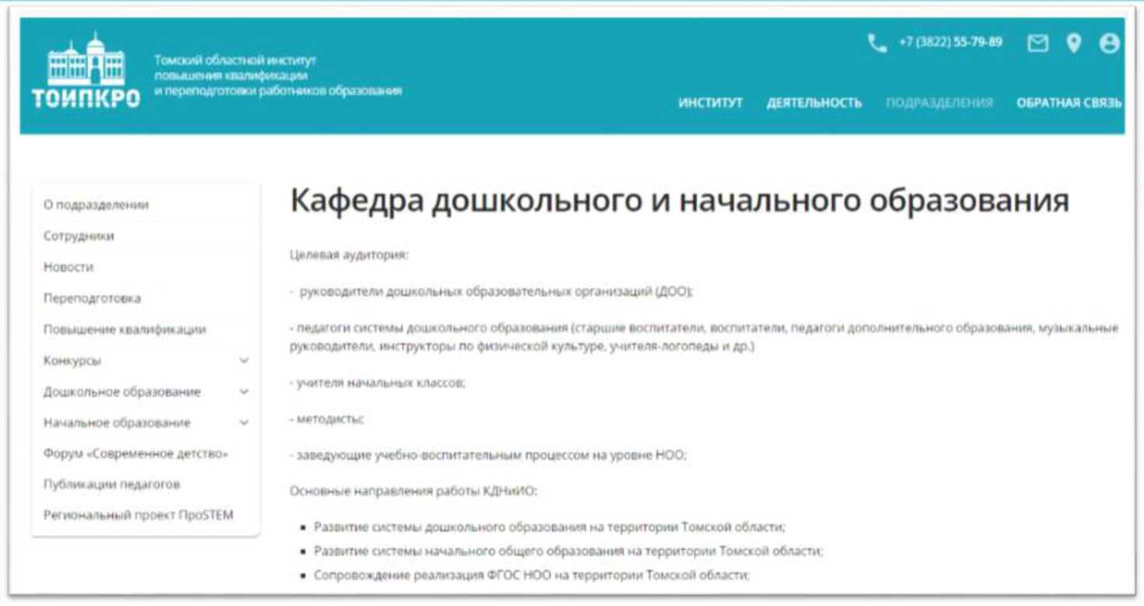

Подразделения - Кафедра дошкольного

и начального образования - Региональный  
проект ПроSTEM

**STEIV28**

**■ 0г■ П■ wi о**

**Контакты:**

**г. Томск, ул. Пирогова, 10**

**Томский областной институт повышения квалификации и переподготовки работников образования**

**Кафедра дошкольного и начального образования, ауд. 226**

**E-mail: [doshtomsk@mail.ru](mailto:doshtomsk@mail.ru)**

**Телефон: 8 (3822) 90-20-55, 8 909 549 06 07**

**Татьяна Сергеевна Горохова, заведующий кафедрой дошкольного и начального образования;**

**Светлана Викторовна Пономарёва, старший преподаватель КДиНО**

Томский областной институтам ?Ж=*образования

**ПППТпш**

**тпипиол**

npoSTElVF

**Реализация  
регионального  
проекта**

**Развитие пространственного мышления  
дошкольников как основы формирования  
естественно-научных, цифровых  
и инженерных компетенций человека будущего**

ТОИПКРО 2021 год

